Hurtownia okularów przeciwsłonecznych - top 3 najmodniejsze modele
W artykule hurtownia okularów przeciwsłonecznych American Way przedstawia trzy najmodniejsze w sezonie letnim modele okularów przeciwsłonecznych. Zapraszamy do lektury.

Hurtownia okularów przeciwsłonecznych American Way

Jako hurtownia okularów przeciwsłonecznych American Way działa na na rynku europejskim od 1992 roku. Na rynku polskim American Way rozpoczęło działalność w 2001 roku.
Przez ponad 18 lat pracy na polskim rynku zdążyliśmy poznać zapotrzebowania naszych klientów zarówno tych mniejszych jak i sieci handlowych takich jak Auchan, Stokrotka, Biedronka Polomarket czy Tesco. W związku z tym jako producent i jednocześnie dystrybutor swoich produktów wiemy jakie modele okularów przeciwsłonecznych są modne w danym sezonie. Na jakie fasony stawiamy w sezonie letnim 2019?

Trzy najmodniejsze modele okularów przeciwsłonecznych

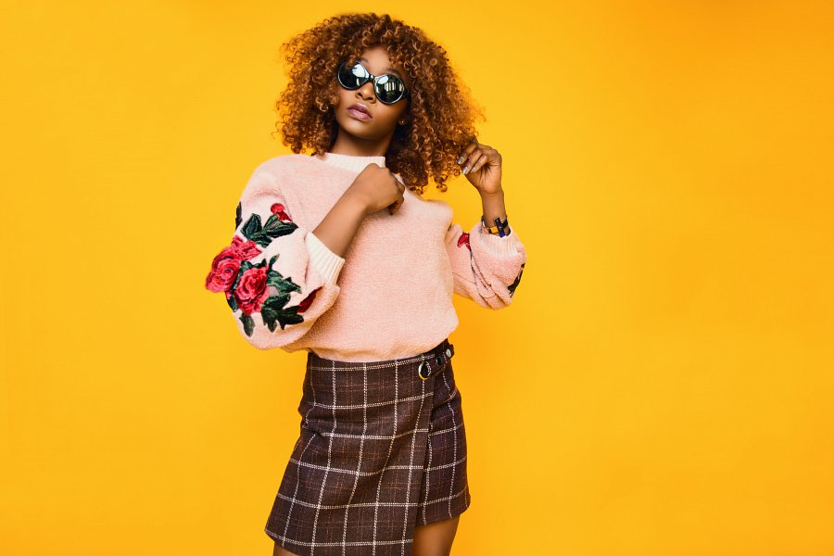
Jako hurtownia okularów przeciwsłonecznych w zakresie naszych działań jest także badanie rynku pod względem obecnych trendów. Na podstawie owych badań selekcjonowaliśmy 3 najmodniejsze modele okularów przeciwsłonecznych na sezon letni 2019. Wśród nich znajdują się okulary w stylu retro, tak zwane cateyes, stylizowane na lata 70-te. Modne są te w oprawkach czarnych, czerwonych oraz białych. Modne są także okulary druciane o opoprawce w kształcie aviatorów. Dodatkowo w tym sezonie zaobserwowaliśmy powrót okularów okrągłych, które idealnie pasują do wszystkich kształtów twarzy.

